Перезахоронение солдата Красной Армии, нашего земляка,
Карпенко М.П.

Московский авиационный институт в рамках проекта "Солдатские обелиски", проводит архивные поисковые работы по установлению судеб солдат Красной Армии, погибших в Великой Отечественной войне 1941-1945 гг.
В ходе проведенных изысканий были установлены данные воина, который погиб в ходе Берлинской операции на территории Германии, имя которого не было внесено в списки воинских захоронений в г. Лебус, где он упокоен.
Рядовой Карпенко Михаил Павлович 1925 г.р., уроженец Курской обл., Медвенского района, с. Амосовка погиб 19.04.1945 г. и был захоронен в н.п. Грунов, земля Бранденбург, Германия, согласно данных ЦАМО РФ.
В настоящее время воинское захоронение из н.п. Грунов перенесено в г. Лебус, ул. Линденштрассе, ФРГ, где имя Карпенко М.П. внесено в список захороненных (учетная карточка №1704/170).

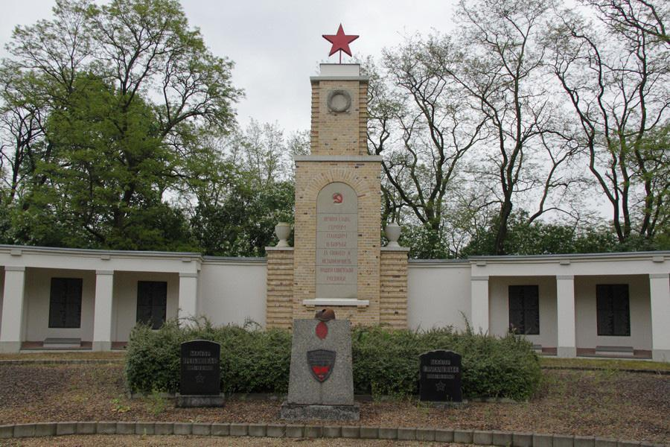

На фото изображено то самое Советское воинское захоронение.

